彰化縣106年度特殊教育親職講座
【用生命影響生命的教育】實施計畫
- 依據：
- 特殊教育法第四十六條。
- 彰化縣104-106年度身心障礙學生家庭支援與社區資源服務督導實施計畫
- 目的：
- 提昇特教學生家長教養知能。
- 提供身心障礙學生家長支持及協助系統。
- 建立親師溝通的橋樑，加強親師互動，強化特教功能。
- 主辦單位：彰化縣政府
- 承辦單位：彰化縣立成功高級中學
- 辦理時間：106年6月10日（星期六）
- 參加對象及名額：本縣特殊教育學生家長、普通班教師及特教教師，預計100人，家長優先錄取
- 研習地點：本校視訊中心（彰化縣溪湖鎮福德路310號 ）
- 課程內容：
時間 | 課程內容 | 主講人
08：30～09：00 | 人員簽到
09：00～12：00 | 用生命影響生命的教育—  特殊兒童教養與親師溝通經驗分享 | 蔡傑爸—蔡昭偉老師
09：00～12：00 | 「生了一個與眾不同的孩子，我不能確定我是否能幫助孩子成長，能夠確定的是…這樣的孩子，才能夠將父親的生命創造得更加豐富。」邀您一起聆聽，一位父親如何用生命影響生命的故事。
12：00～12:30 | 綜合座談
12:30～ | 賦 歸
- 報名方式：請學校轉知家長活動訊息，並以下列方式「擇一」完成報名
- 請參加人員逕至教育部特殊教育通報網報名
- 填寫書面報名表，由學校代為至特教通報網報名或線上google表單報名goo.gl/ODrx2W
- 經費來源：由本府特殊教育相關經費項下支應。
- 獎勵：工作人員於活動結束後，依公立高級中等以下學校教師成績考核辦法辦理敘獎。
- 附則：
（一）全程參加者核發三小時研習時數。
（二）請假時數不得超過研習時數三分之一，如超過請假規定恕無法繼續參與研習課程，同時不核發研習時數。
（三）為響應環保，參與研習請自備環保杯。
- 本計畫經核可後實施，修正時亦同。
講師介紹
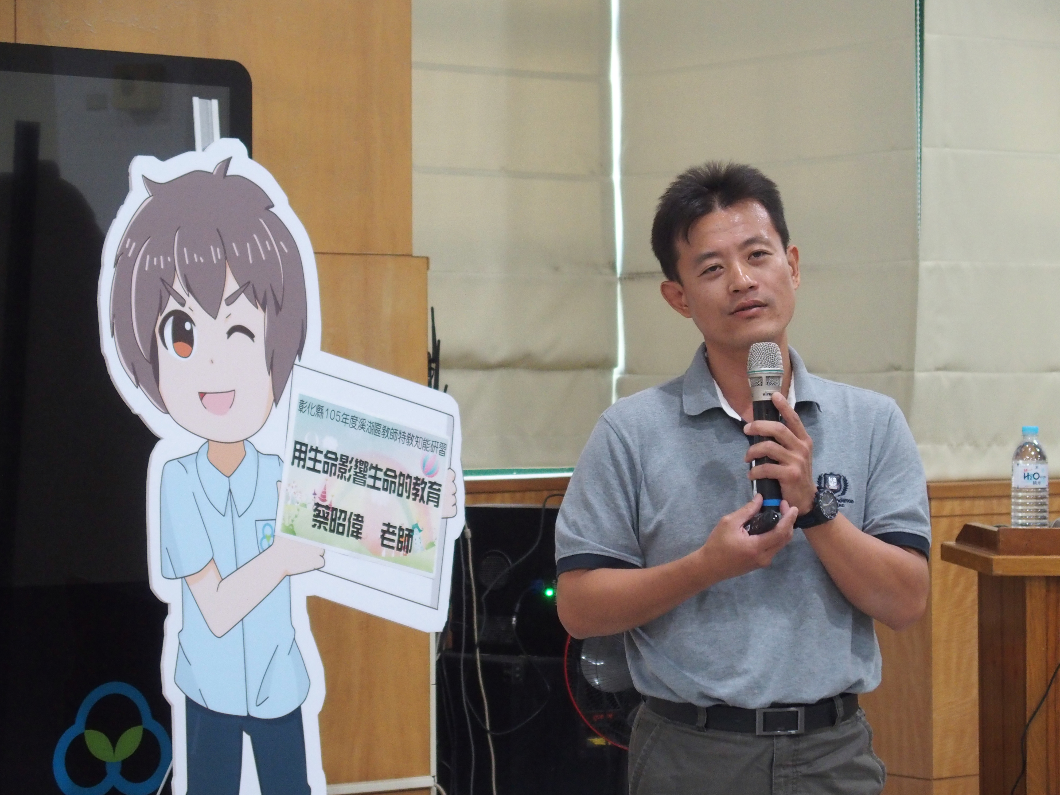
蔡昭偉
◎蔡傑的部落格版主：
『2009 教育部落格大賽』家長部落格 - 佳作。
『2010 台灣部落格大賽』親子教育部落格 - 第一名。
『2011 全球華文部落格大賽』親子家庭部落格 - 首獎。

◎出版作品：『一路上，有我陪你』，時報文化出版。

◎台灣第一部自閉症系列紀錄片『遙遠星球的孩子』，第二集『我是蔡傑』主角
◎102~103 年嘉義縣縣政府鑑輔會委員
◎103~104 年嘉義縣東石國中特教班兼任老師
◎特殊教育、生命教育研習課程講師

◎一位自閉兒的父親：
蔡傑三歲時被醫生診斷為「重度」自閉症，為了孩子，毅然辭去工作，當了五年的全
職爸爸，期間查閱國內所有自閉兒相關文獻，親自到學校陪讀，針對孩子特性自行 DIY 教
學方法，採用大量運動訓練，24 小時全天候陪伴與觀察多年，有感於國內自閉兒文獻紀錄
不夠完整，開始整理蔡傑行為紀錄，迄今，部落格字數累計已達三十萬字，追蹤紀錄長達
十年。
因為孩子，傑爸努力克服了自身結結巴巴的口語障礙，開始有機會走向全省各地演講，
除了是正確宣導社會上所不知道的自閉症，改變社會上對自閉症的誤解之外，也是分享教
育自閉兒方法、生活實用技巧、家長的心路歷程、對生命的探討、父親的實際作為、將不
可能轉化成無限可能........

